爽文國中辦理107學年度
生涯發展教育暨家庭教育組織與運作
實施成果照片

一、活動名稱：生涯發展教育暨家庭教育組織與運作會-校務會議
二、時間：
(一)107年10月8日下午2：00(第一次)
(二)108年3月25日下午2：00(第二次)
地點：爽文國中會議室
對象：全校教師
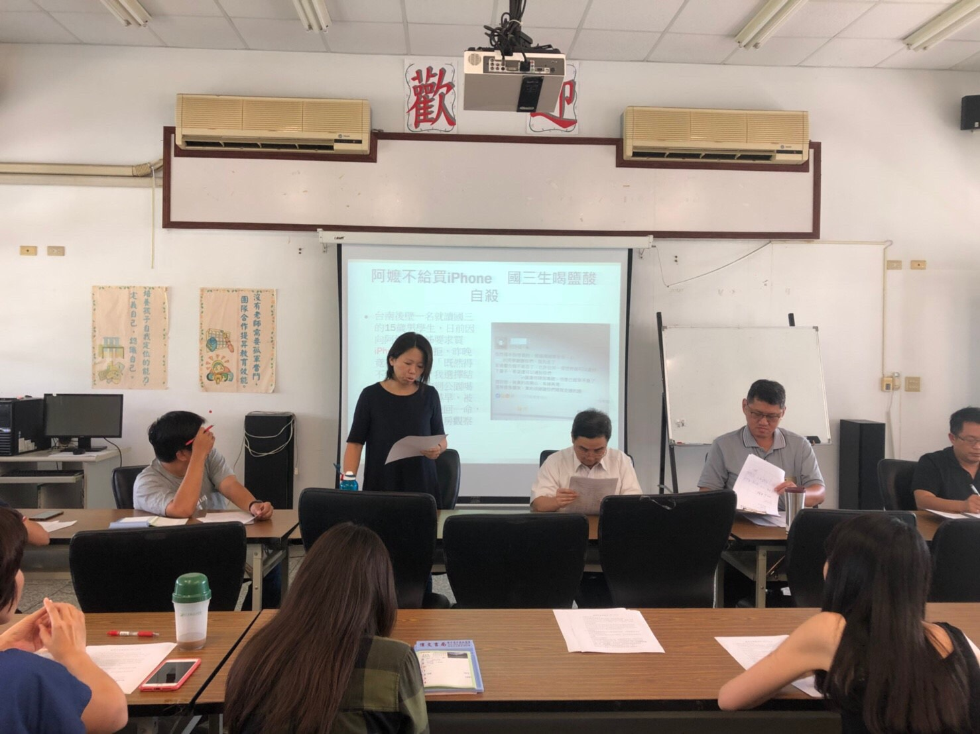 | 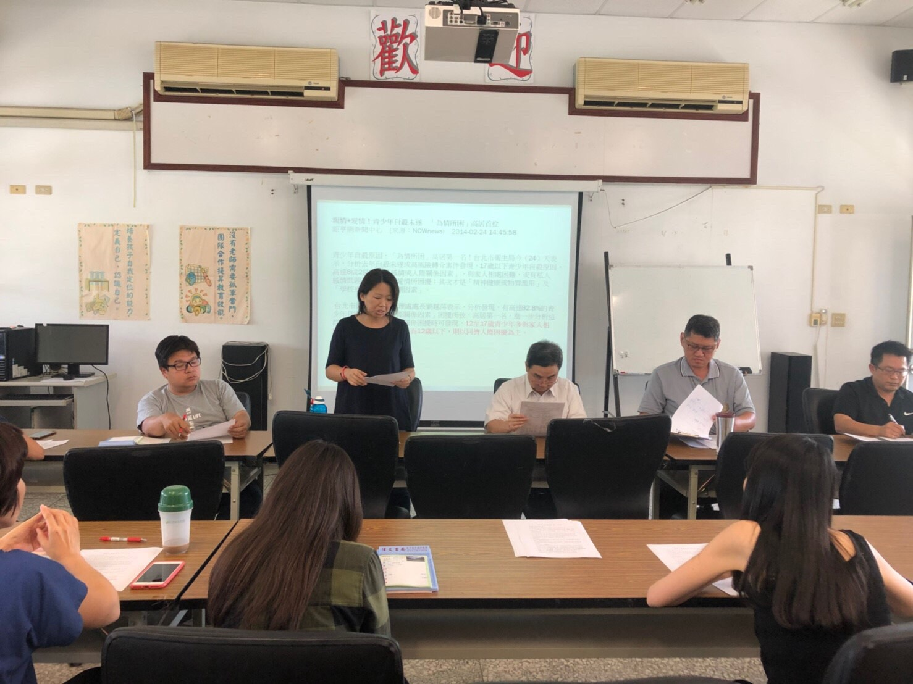
第一次家庭教育會議 | 主任分享親子溝通手機使用的案例
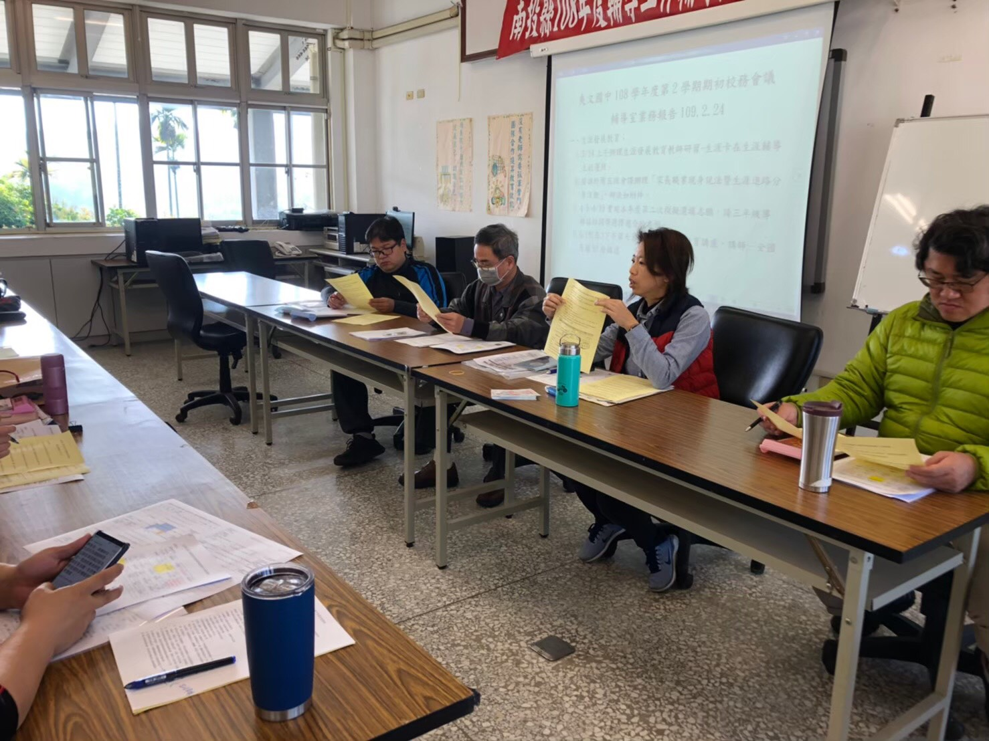 | 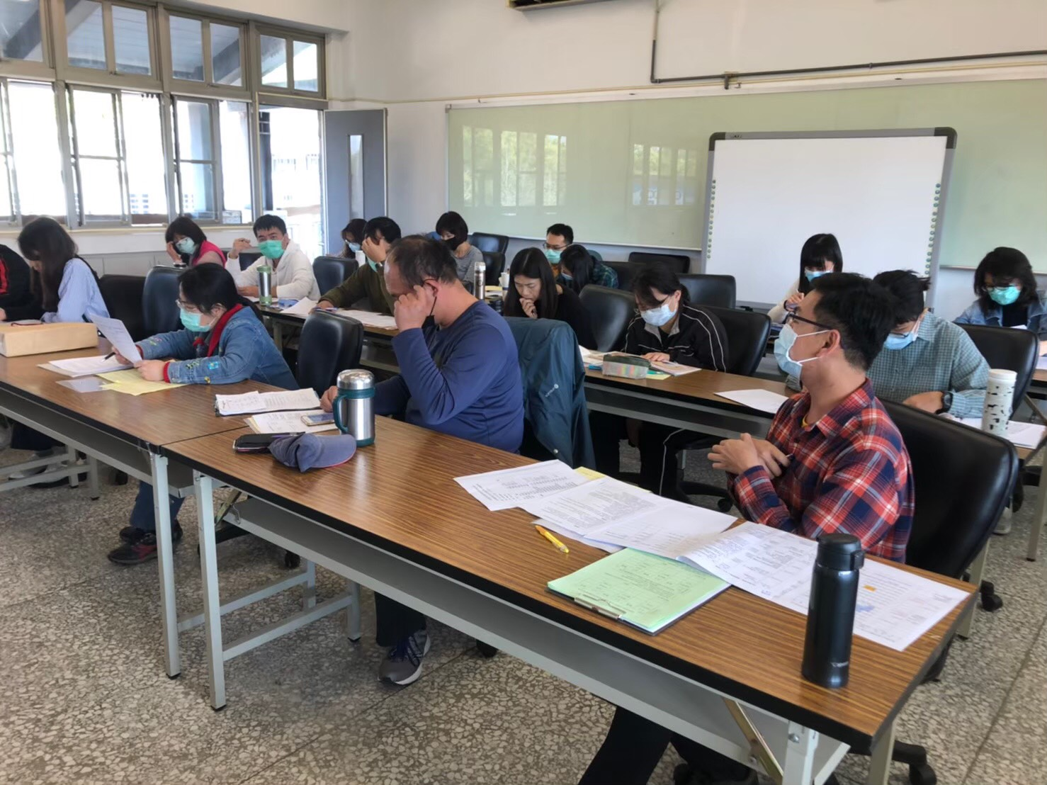
第二次家庭教育會議 | 同人聆聽本學期親師座談注意事項

